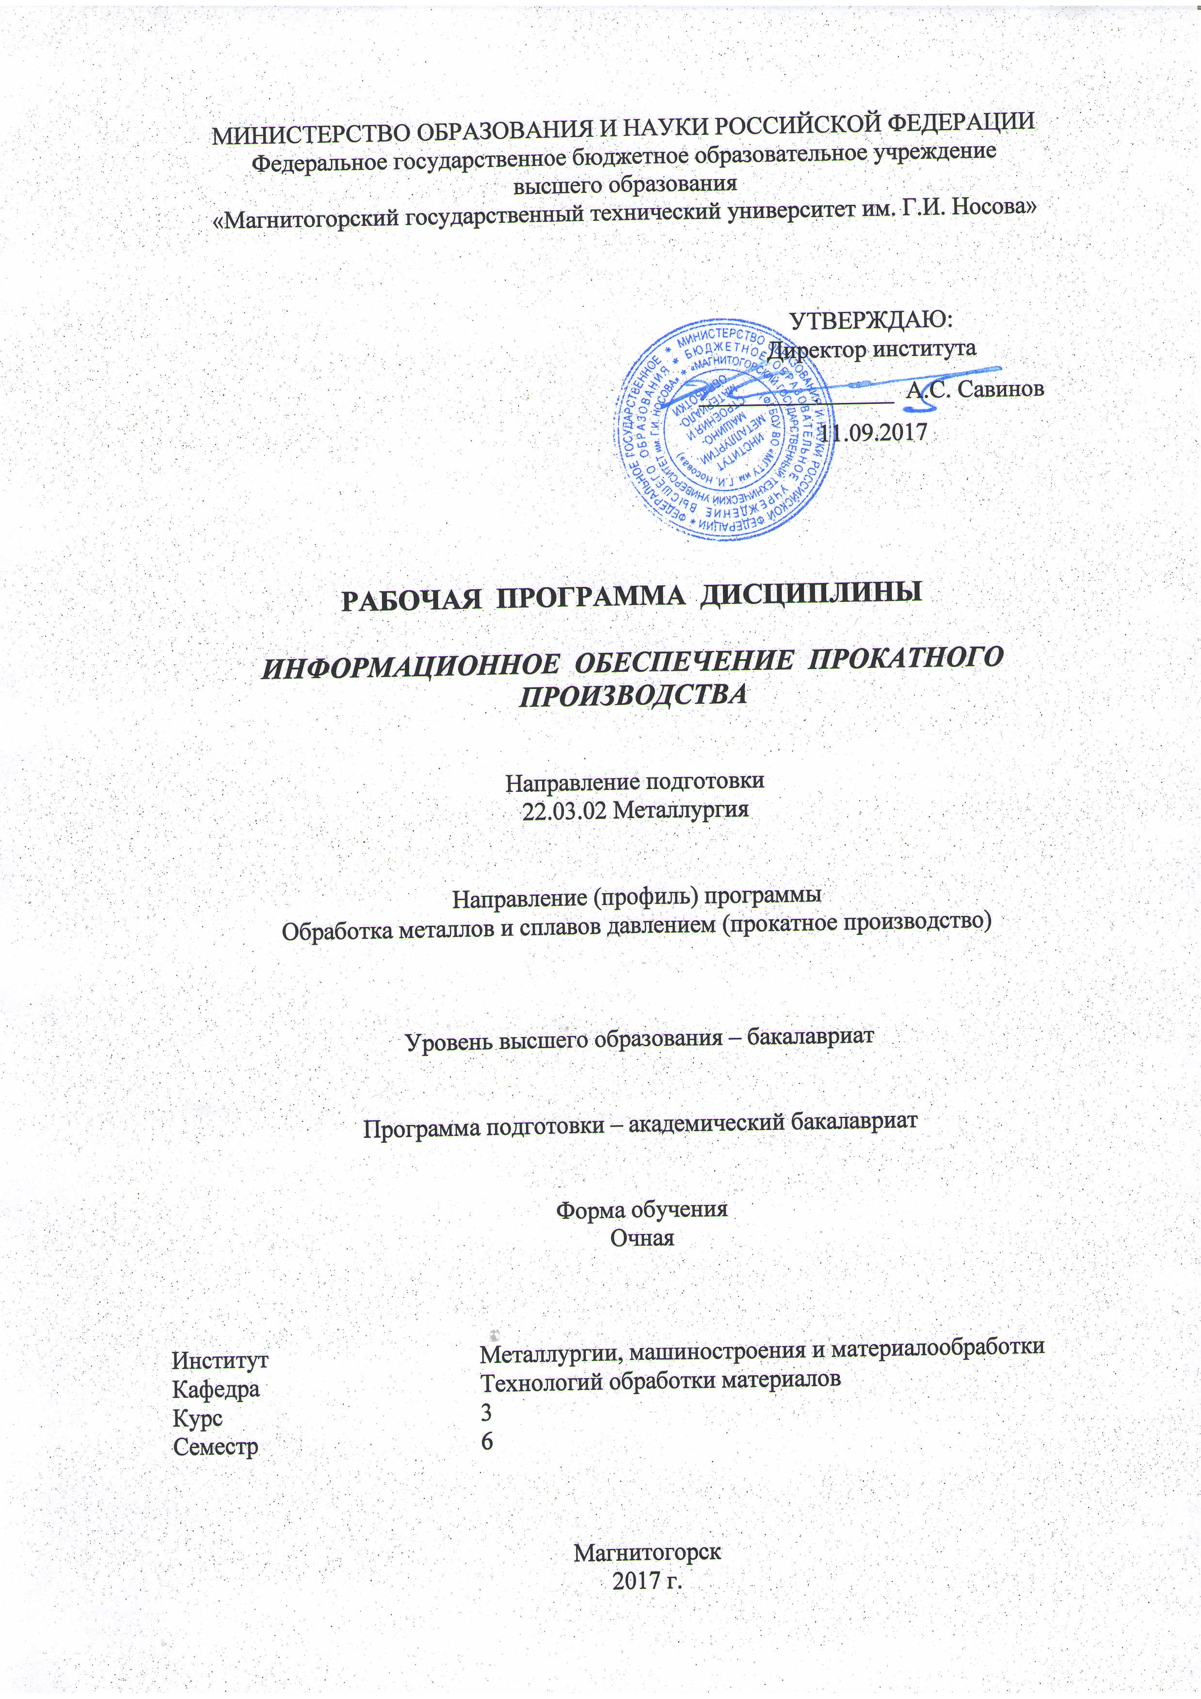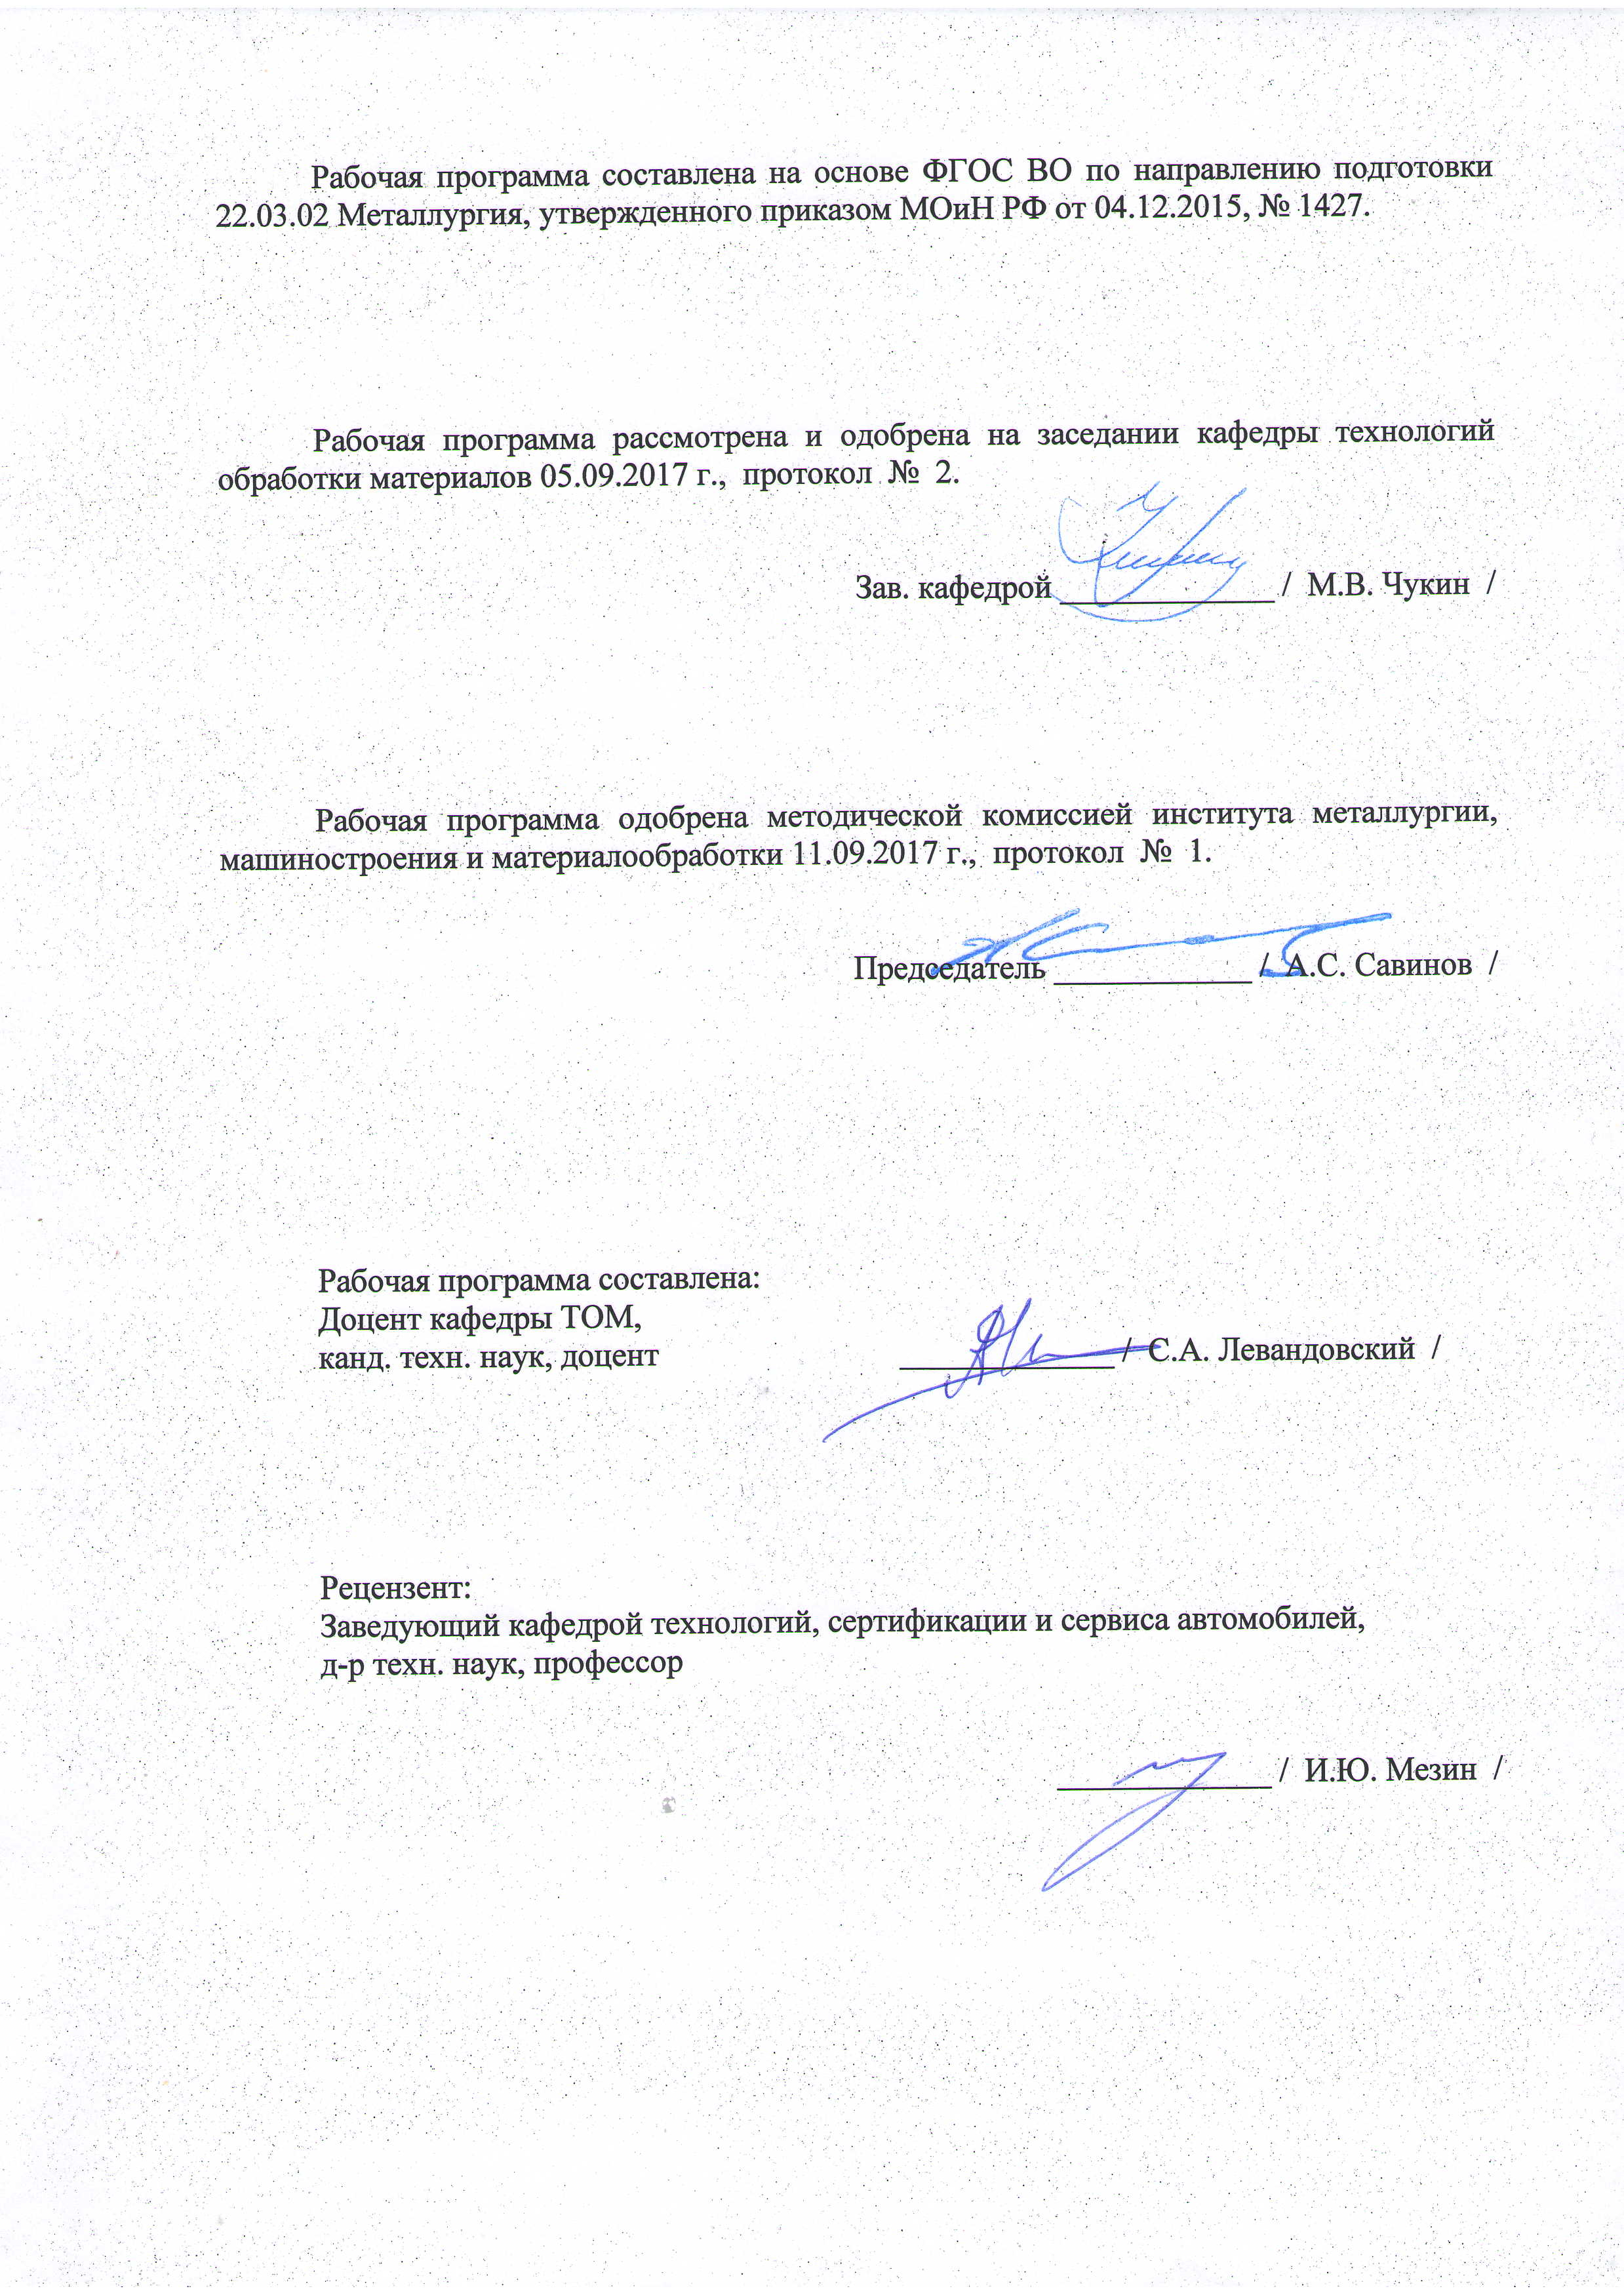
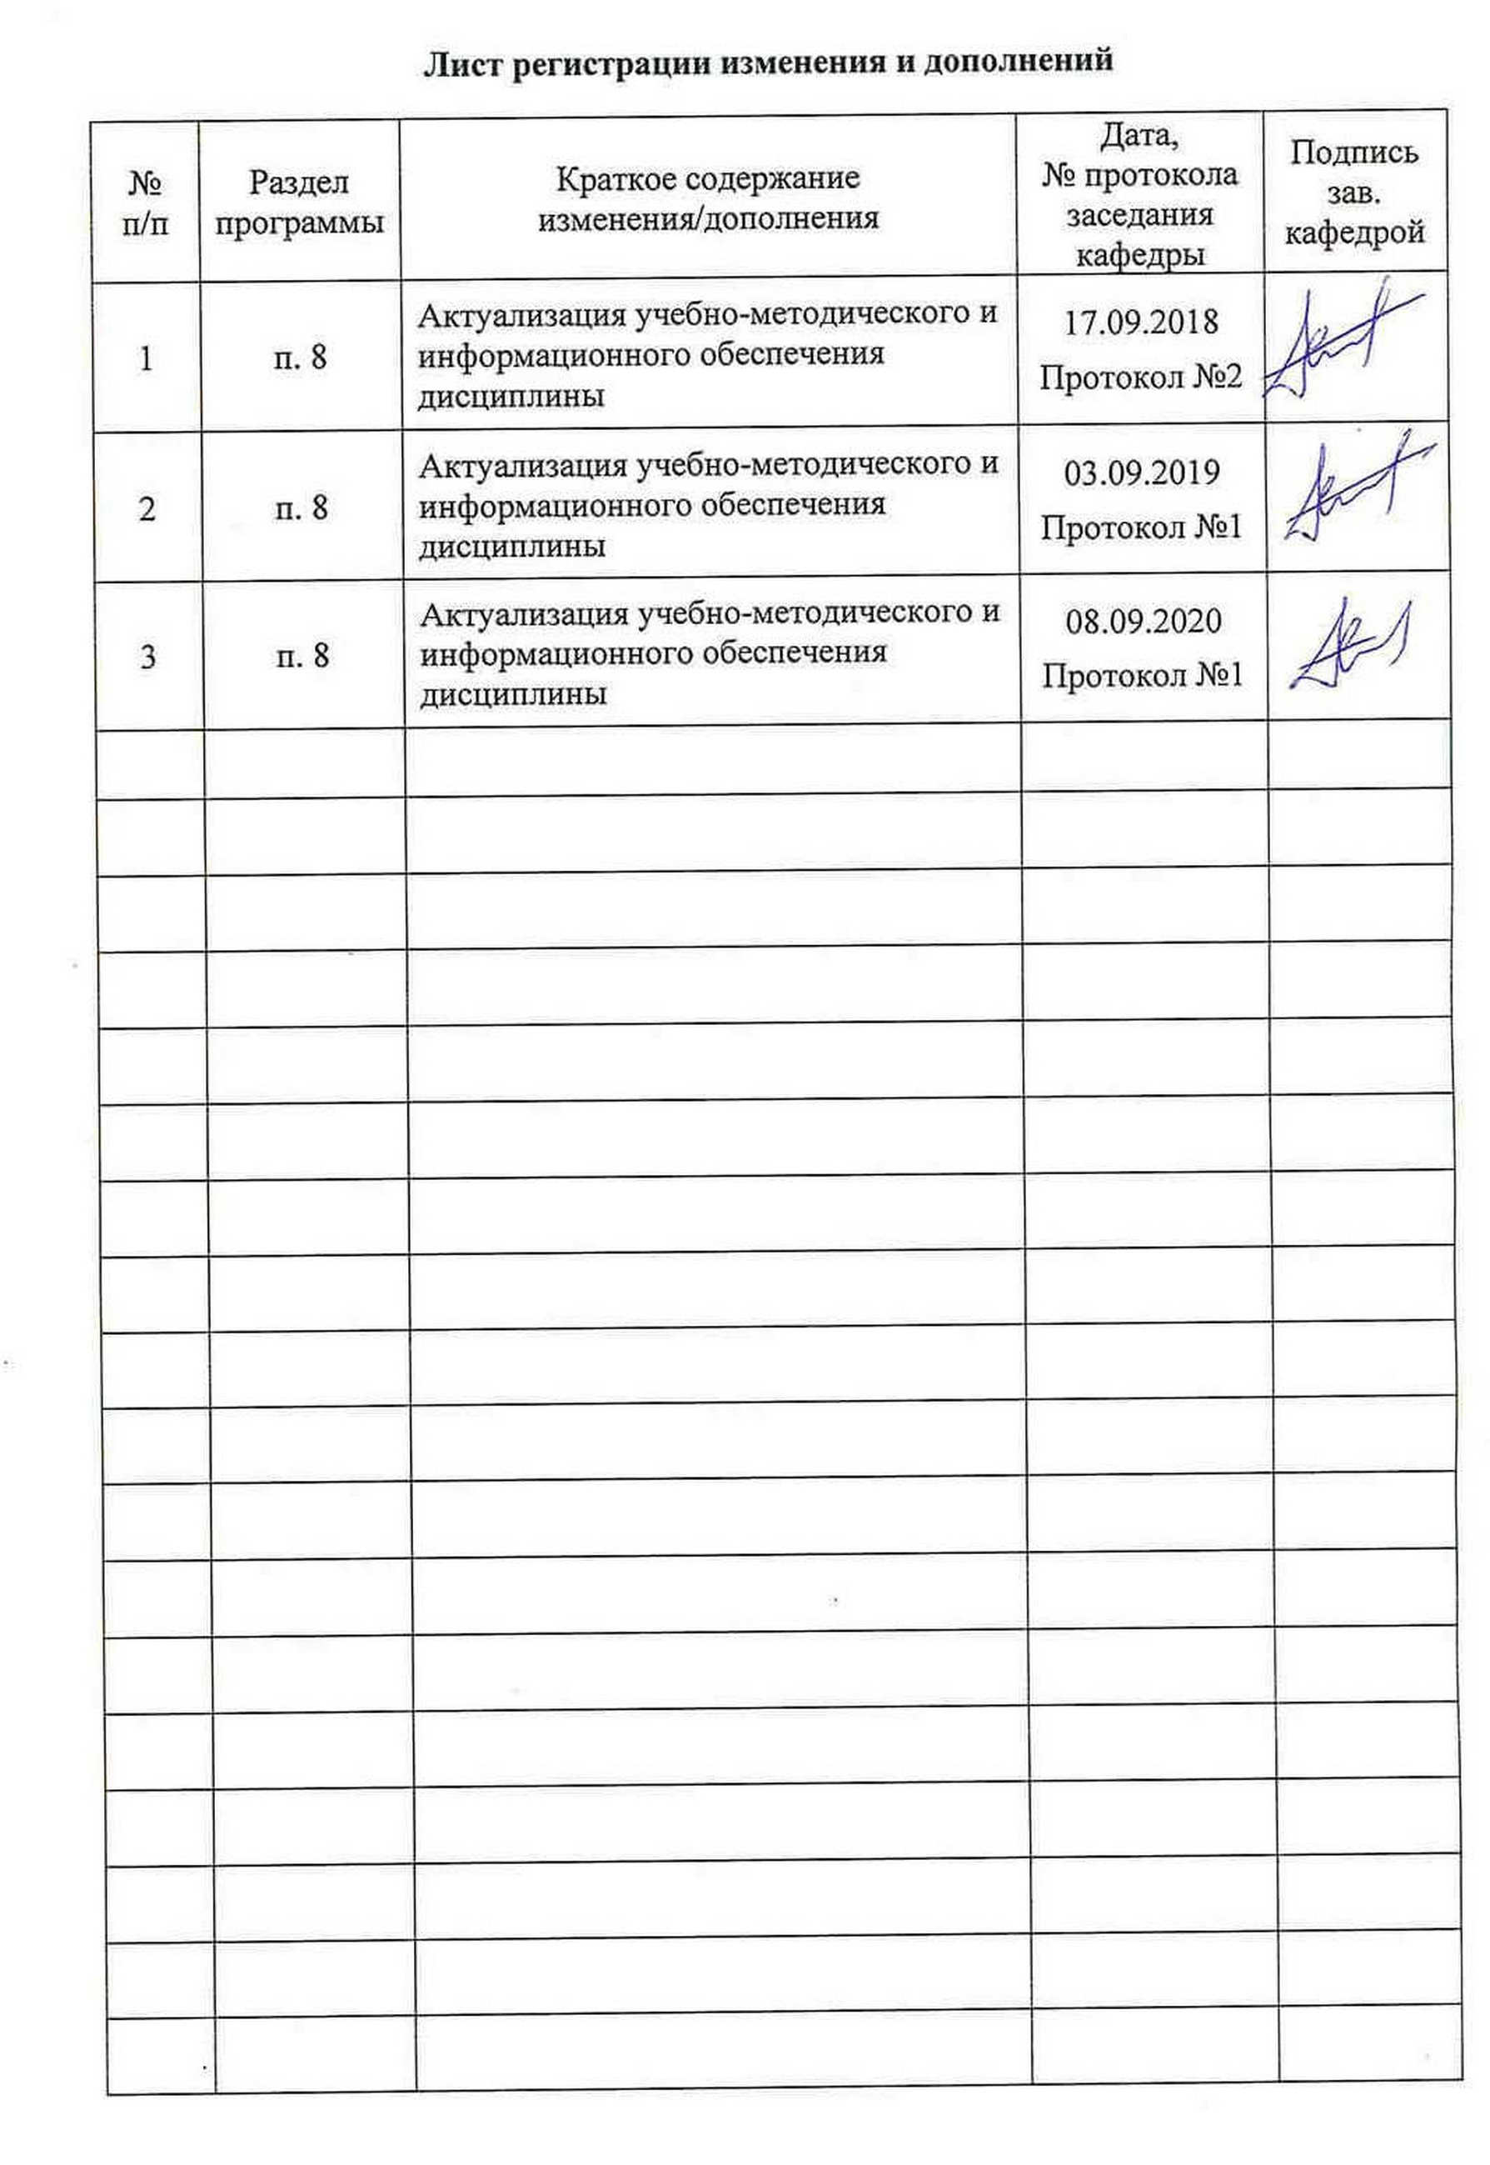

1 Цели освоения дисциплины

Целями освоения дисциплины «Информационное обеспечение прокатного производства» являются: развитие у студентов личностных качеств, а также формирование профессионально-специализированной компетенции у обучающихся по направлению подготовки 22.03.02 Металлургия.
Основные цели преподавания дисциплины:
- изучить методы автоматизированного сбора, передачи, накопления и обработки информации о параметрах технологических процессов в металлургии;
- изучить основы применения современных технических средств в задачах управления технологическими процессами;
- изучить принципы проектирования и применения стандартных пакетов прикладных программ, систем управления базами данных и информационно-вычислительных сетей;
- освоить навыки применения стандартных пакетов программ и систем управления базами данных для решения технологических задач;
- освоить принципы отбора значимой технологической информации для использования в системах информационного обеспечения и управления технологическими процессами в металлургии;
- освоить практические навыки работы с учебными системами анализа и управления технологическими процессами в металлургии, в частности, технологией прокатки.

2 Место дисциплины в структуре образовательной программы подготовки бакалавра
Дисциплина «Информационное обеспечение прокатного производства» входит в часть дисциплин по выбору образовательной программы, и выбирается слушателем. Слушателем также может быть сделан выбор в пользу дисциплины: «Информационные технологии в металлургии».
Для изучения дисциплины необходимы знания (умения, навыки), сформированные в результате изучения дисциплины «Информатика и информационные технологии».
Знания (умения, навыки и (или) опыт деятельности), полученные при изучении данной дисциплины будут необходимы в дальнейшем при выполнении выпускной квалификационной работы.

3. Компетенции обучающегося, формируемые в результате освоения
дисциплины и планируемые результаты обучения
Структурный  элемент  компетенции | Планируемые результаты обучения
ПК-1: способностью к анализу и синтезу
Знать: | основы информатизации на металлургических предприятиях; основы построение информационно-автоматизированных систем; основы функционирования корпоративных информационных систем управления.
Уметь: | использовать информационные технологии электронных таблиц, баз данных, а также программирование для решения инженерных задач
Владеть: | Основами информационных технологий для решения инженерных задач в металлургии с помощью электронных таблиц (например, MS Excel), с помощью применения технологий баз данных (например, MS Access), с помощью использования сред программирования (например, MS VBA или Delphi).

4 Структура и содержание дисциплины

Общая трудоемкость дисциплины составляет 3 единицы, 108 часа в том числе:
– контактная работа – 51,95 акад. часов:
– аудиторная – 51 акад. часов;
– внеаудиторная – 0,95 акад. часов;
– самостоятельная работа – 56,05 акад. часов;

Раздел/ тема  дисциплины | Семестр | Аудиторная  контактная работа  (в акад. часах) |  |  | Самостоятельная работа (в акад. часах) | Вид самостоятельной  работы | Форма текущего контроля  успеваемости и  промежуточной аттестации | Код и структурный  элемент  компетенции
Раздел/ тема  дисциплины | Семестр | лекции | лаборат.  занятия | практич. занятия
1. Основы информационных технологий на металлургических предприятия | 7
1.1. Взаимосвязь с системами управления технологическими процессами | 7 | 2 | 4/2 |  | 5 | Подготовка и выполнение лабораторной работы 1 | Устный опрос | ПК-1  зув
1.2. Взаимосвязь с системами управления качеством продукции | 7 | 2 | 4/2 |  | 5 | Подготовка и выполнение лабораторной работы 1 | Устный опрос | ПК-1  зув
1.3. Взаимосвязь с системами управления проектирования и оценки экономической эффективности | 7 | 2 | 4/1 |  | 4 | Подготовка и выполнение лабораторной работы 1 | Защита лабораторной работы | ПК-1  зув
Итого по разделу |  | 6 | 12/5 |  | 14
2. Освоение баз данных и прикладных программ для управления производственными операциями | 7 |  |  |  |  |  |  | ПК-1  зув
2.1. Использование баз данных | 7 | 3 | 5/2 |  | 6 | Подготовка и выполнение лабораторной работы 2 | Устный опрос | ПК-1  зув
2.2. Использование прикладных программ для управления производственными операциями | 7 | 2 | 6/3 |  | 7 | Подготовка и выполнение лабораторной работы 2 | Защита лабораторной работы | ПК-1  зув
Итого по разделу |  | 5 | 11/5 |  | 13
3. Освоение навыков анализа технологических режимов и процессов с точки зрения их информатизации | 7 |  |  |  |  |  |  | ПК-1  зув
3.1. Основы использования информационных систем для анализа технологических процессов | 7 | 3 | 6/2 |  | 7 | Подготовка и выполнение лабораторной работы 3 | Устный опрос | ПК-1  зув
3.2. Рассмотрение примеров анализа технологических процессов | 7 | 3 | 5/2 |  | 6 | Подготовка и выполнение лабораторной работы 3 | Защита лабораторной работы | ПК-1  зув
Итого по разделу |  | 6 | 11/4 |  | 13
- |  |  |  |  | 16,05 | Подготовка к зачёту | Зачет
Итого по дисциплине |  | 17 | 34/14 |  | 56,05 | - | Зачет

5. Образовательные и информационные технологии
Для реализации предусмотренных видов учебной работы в качестве образовательных технологий в преподавании дисциплины «Информационное обеспечение прокатного производства» используются традиционная и модульно-компетентностная технологии. Передача необходимых теоретических знаний и формирование основных представлений по курсу «Информационные технологии в металлургии» происходит с использованием научных разработок профессорско-преподавательского состава кафедры обработки металлов давлением, раздаточного материала, презентаций. При проведении практических занятий используется коллективное взаимодействие по технологии активного обучения.
В соответствии с требованиями ФГОС ВО по направлению подготовки 22.03.02 Металлургия реализация компетентностного подхода предусматривает использование в учебном процессе активных и интерактивных форм проведения занятий (разбор конкретных ситуаций, тренинги) в сочетании с внеаудиторной работой с целью формирования и развития профессиональных навыков обучающихся.

6 Учебно-методическое обеспечение самостоятельной работы обучающихся
Вопросы на зачет по дисциплине
- Информация. Определение. Сигналы и данные;
- Информатика и кибернетика определения и область деятельности;
- Предмет информатики и основные направления развития;
- Управление и автоматизированная информационная система, виды таких систем;
- Уровни автоматизированной информационной системы промышленного предприятия;
- Информационные технологии сбора и обработки первичной технологической информации, АСУ, АСУТП, функции АСУТП;
- Традиционный и структурированный (системный) подход к построению АУСТП;
- Проблема распределенного сбора данных;
- Промышленные сети, причины их возникновения и стандарты;
- Открытые и закрытые системы, открытые магистрально-модульные системы и их структура;
- Управляющая ЭВМ, особенности использования и отличия от персональных ЭВМ;
- ИТ передачи данных, сетевые технологии; ИТ хранения данных, СУБД, основы;
- Числовая, нечисловая обработка данных, работа в режиме реального времени;
- ИТ обработки текстовой информации, ИТ обработки информации табличного типа (текстовые и табличные процессоры);
- Корпоративные информационные системы, область применения и использования;
- Основные принципы и положения методологии MRP;
- Основные принципы и положения методологии MRP II;
- Основные принципы и положения методологии ERP и ERP II;
- Мелкие (локальные), средние и крупные КИС;
- Финансово-управленческие и производственные корпоративные системы.

7 Оценочные средства для проведения промежуточной аттестации
а) Планируемые результаты обучения и оценочные средства для проведения промежуточной аттестации:

Структурный элемент  компетенции | Планируемые результаты обучения | Оценочные средства
ПК-1: способностью к анализу и синтезу
Знать | основы информатизации на металлургических предприятиях; основы построение информационно-автоматизированных систем; основы функционирования корпоративных информационных систем управления. | - Перечень вопросов  - Информация. Определение. Сигналы и данные.  - Свойства информации и их особенности.  - Операции с данными и их описание.  - Информатика и кибернетика определения и область деятельности.  - Предмет информатики и основные направления развития.  - Управление и автоматизированная информационная система, виды таких систем.  - ИТ хранения данных, СУБД, основы.  - Правила подготовки априорной информации для организации структуры базы данных технологического процесса (режимов).  - Реляционная модель построения базы данных.
Уметь | использовать информационные технологии электронных таблиц, баз данных, а также программирование для решения инженерных задач | Лабораторные занятия:  - Создание структуры базы данных для технологических режимов сортовой прокатки.  - Создание структуры базы данных для технологических режимов листовой прокатки.  - Заполнение базы данных для технологических режимов сортовой прокатки.  - Заполнение базы данных для технологических режимов листовой прокатки.
Владеть | Основами информационных технологий для решения инженерных задач в металлургии с помощью электронных таблиц (например, MS Excel), с помощью применения технологий баз данных (например, MS Access), с помощью использования сред программирования (например, MS VBA или Delphi). | Задания на решение задач из профессиональной области, комплексные задания:  - Спроектировать структуру информационной системы для завода по производству продукции (по вариантам).

б) Порядок проведения промежуточной аттестации, показатели и критерии оценивания:

Критерии оценки:

Для получения оценки

– «зачтено» – обучающийся должен показать знания не только на уровне воспроизведения и объяснения информации, но и интеллектуальные навыки решения проблем и задач, нахождения уникальных ответов к проблемам, оценки и вынесения критических суждений;
– «не зачтено» – обучающийся не может показать знания на уровне воспроизведения и объяснения информации, не может показать интеллектуальные навыки решения простых задач.

8. Учебно-методическое и информационное обеспечение дисциплины
а) Основная литература:
- Губанов, В. И. Информационные технологии в металлургии: конспект лекций : учебное пособие / В. И. Губанов. - Магнитогорск : МГТУ, 2012. - 1 электрон. опт. диск (CD-ROM). - Загл. с титул. экрана. - URL: https://magtu.informsystema.ru/uploader/fileUpload?name=992.pdf&show=dcatalogues/1/1119157/992.pdf&view=true (дата обращения: 25.09.2020). — Режим доступа: для авториз. пользователей - Макрообъект. - Текст : электронный. - Сведения доступны также на CD-ROM.
б) Дополнительная литература:
- Троценко В.В. Системы управления технологическими процессами и информационные технологии: учебное пособие для академическо го бакалавриата / В.В. Троценко, В.К. Федоров, А.И. Забудский, В.В. Комендантов. - М.: Издательство Юрайт, 2019. - 136с. - Режим доступа: https://urait.ru/viewer/sistemy-upravleniya-tehnologicheskimi-processami-i-informacionnye-tehnologii-438994#page/2 (дата обращения: 25.09.2020). — Режим доступа: для авториз. пользователей - Загл.
с экрана. – ISBN 978-5-534-09938-6
- Баранкова, И. И. Информационные системы и информационные технологии в металлургии : учебное пособие / И. И. Баранкова, Г. В. Сотников. - Магнитогорск : МГТУ, 2012. - 1 электрон. опт. диск (CD-ROM). - Загл. с титул. экрана. - URL: https://magtu.informsystema.ru/uploader/fileUpload?name=988.pdf&show=dcatalogues/1/1119169/988.pdf&view=true (дата обращения: 25.09.2020). - Макрообъект. - Текст: электронный. - Сведения доступны также на CD-ROM.
- Баранкова, И. И. Информационные технологии в металлургии : учебное пособие / И. И. Баранкова, А. А. Стороженко ; МГТУ, [каф. ИиИТ]. - Магнитогорск, 2010. - 48 с.: ил., табл., схемы. - URL: https://magtu.informsystema.ru/uploader/fileUpload?name=461.pdf&show=dcatalogues/1/1080675/461.pdf&view=true (дата обращения: 25.09.2020). - Макрообъект. - Текст : электронный. - Имеется печатный аналог.
- Логунова, О. С. Современные проблемы информатики и вычислительной техники : хрестоматия / О. С. Логунова, М. М. Гладышева, Ю. Б. Кухта ; Магнитогорский гос. технический ун-т им. Г. И. Носова. - Магнитогорск : МГТУ им. Г. И. Носова, 2019. - 1 CD-ROM. - Загл. с титул. экрана. - URL: https://magtu.informsystema.ru/uploader/fileUpload?name=3849.pdf&show=dcatalogues/1/1530462/3849.pdf&view=true (дата обращения: 25.09.2020). - Макрообъект. - ISBN 978-5-9967-1589-3. - Текст : электронный. - Сведения доступны также на CD-ROM.

в)Методические указания:
1) А.А. Астафьева, Ю.В. Короткова. Проведение патентных исследований. Методическая разработка к самостоятельной работе по дисциплине «Защита интеллектуальной собственности и патентоведение» для студентов всех специальностей . Магнитогорск. Изд-во Магнитогорск. гос. техн. ун-та им. Г.И. Носова, 2013. – 33c
2) А.А. Астафьева, Ю.В. Короткова. Формула изобретения как характеристика его технической сущности, принципы составления и толкования. Методическая разработка к самостоятельной работе по дисциплине «Защита интеллектуальной собственности и патентоведение» для студентов всех специальностей. Магнитогорск. Изд-во Магнитогорск. гос. техн. ун-та им. Г.И. Носова, 2012. - 30 с.
3) А.А. Астафьева Изобретение. Методическая разработка для самостоятельной работы студентов и аспирантов по дисциплине «Защита интеллектуальной собственности и патентоведение». Магнитогорск: ГОУ ВПО МГТУ им. Г.И. Носова, 2005. – 26 с.
4) А.А. Астафьева Полезная модель. Методическая разработка для самостоятельной работы студентов и аспирантов по дисциплине «Защита интеллектуальной собственности и патентоведение». Магнитогорск: ГОУ ВПО МГТУ им. Г.И. Носова, 2006. – 32 с.

г) Программное обеспечение и Интернет-ресурсы:

Наименование ПО | № договора | Срок действия лицензии
MS Windows 7 | Д-1227 от 08.10.2018  Д-757-17 от 27.06.2017 | 11.10.2021  27.07.2018
MS Office 2007 | № 135 от 17.09.2007 | Бессрочно
FAR Manager | свободно  распространяемое | бессрочно
7Zip | свободно  распространяемое | бессрочно

- Национальная информационно-аналитическая система –Российский индекс научного цитирования (РИНЦ). – URL: https://elibrary.ru/project_risc.asp.
- Поисковая система Академия Google (Google Scholar). – URL: https://scholar.google.ru/.
- Информационная система – Единое окно доступа к информационным ресурсам. – URL: http://window.edu.ru/.
- Федеральное государственное бюджетное учреждение «Федеральный институт промышленной собственности». – Режим доступа: http://wwwl.fips.ru/.
- Интернет-ресурс ОАО «ММК»: http://www.mmk.ru.
- Интернет-ресурс ОАО «Мечел»: http://www.mechel.ru.
- Интернет-ресурс ОАО «Северсталь»: http://www.severstal.ru.
- Российская Государственная библиотека URL: http://www.rsl.ru/.
- Российская национальная библиотека URL: http://www.nlr.ru/.
- Государственная публичная научно-техническая библиотека России URL: http://www.gpntb.ru/.
- Public.Ru – Публичная интернет-библиотека URL: http://www.public.ru/.
- Lib.students.ru – Cтуденческая библиотека URL: http://www.lib.students.ru/.
- E.lanbook.com – Издательство Лань. Электронная библиотечная система. URL: http://www.e.lanbook.com/.
- newlms.magtu.ru - Образовательный портал ФГБОУ ВПО МГТУ
им. Г.И. Носова. URL: http://newlms.magtu.ru/.

9. Материально-техническое обеспечение дисциплины
Материально-техническое обеспечение дисциплины включает:

Тип и название аудитории | Оснащение аудитории
Учебные аудитории для проведения занятий лекционного типа | Мультимедийные средства хранения, передачи и представления информации
Помещения для самостоятельной работы обучающихся | Персональные компьютеры с пакетом MS Office, выходом в Интернет и с доступом в электронную информационно-образовательную среду университета
Учебные аудитории для групповых и индивидуальных консультаций, текущего контроля и промежуточных консультаций | Доска, мультимедийный проектор, экран
Помещение для хранения и профилактического обслуживания учебного оборудования | Стеллажи для хранения учебно-методический документации
Учебная аудитория для проведения лабораторных работ:  компьютерный класс | Персональные компьютеры с пакетом MS Office, выходом в Интернет и с доступом в электронную информационно-образовательную среду университета

